

Срочная информация

3 сентября 2024

**О ФИНАНСОВЫХ РЕЗУЛЬТАТАХ ДЕЯТЕЛЬНОСТИ ОРГАНИЗАЦИЙ В ИЮНЕ 2024 ГОДА**

**Сальдированный финансовый результат (прибыль минус убыток)**

**организаций** (без субъектов малого предпринимательства, банков, страховых организаций и государственных (муниципальных) учреждений) в действующих ценах составил +187843,5 млн рублей, или 80,9% к январю-июню 2023 года.

**Сальдированный финансовый результат (прибыль минус убыток)**

|  |  |  |  |
| --- | --- | --- | --- |
|  | 2024 г. | | Справочно:  2023 г.  млн рублей |
| млн рублей | в % к соответствующему периоду 2023 г. |
| Январь | 25403,3 | 140,2 | 18119,7 |
| Февраль | 61565,1 | 94,4 | 65249,7 |
| Март | 97979,9 | 96,6 | 101479,7 |
| Апрель | 134892,2 | 91,0 | 148184,9 |
| Май | 161538,9 | 87,0 | 185751,9 |
| Июнь | 187843,5 | 80,9 | 232070,5 |

1. Здесь и далее Темпы изменения сальдированного финансового результата отчетного периода по сравнению с соответствующим периодом предыдущего года рассчитаны по сопоставимому кругу организаций в соответствии с методологией бухгалтерского учета; с учетом корректировки данных соответствующего периода предыдущего года, исходя из изменений учетной политики, законодательных актов и др. Прочерк означает, что в одном или обоих сопоставляемых периодах был получен отрицательный сальдированный финансовый результат.

**Сальдированный финансовый результат**

(январь-июнь 2024 г. в % к январю-июню 2023 г.)

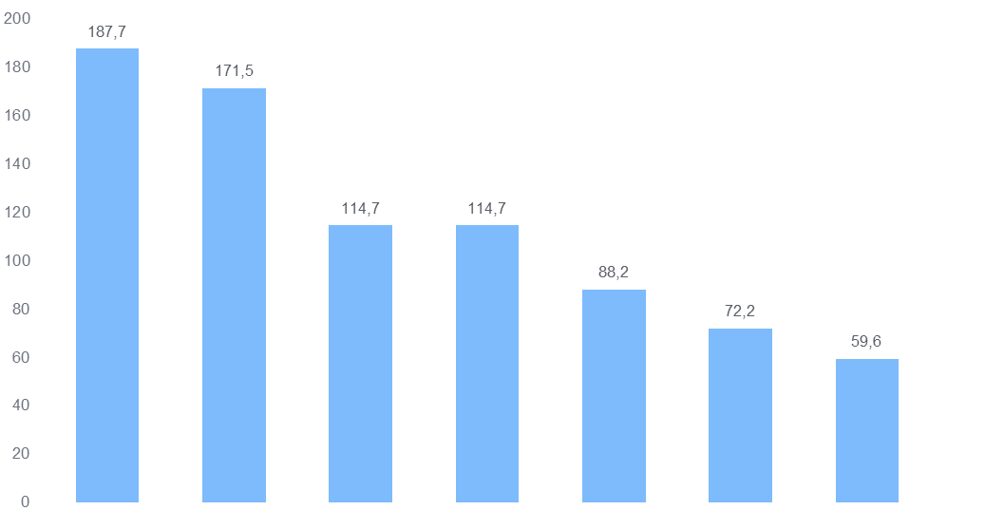

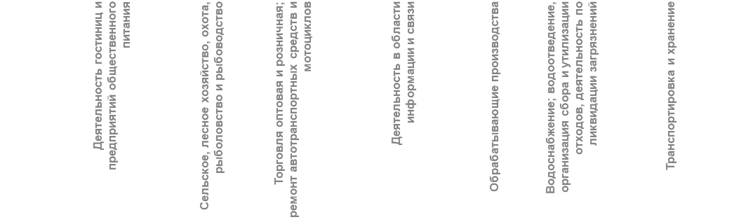

Наиболее высокие темпы роста сальдированного финансового результата в январе-июне 2024 г. по сравнению с январем-июнем 2023 г. наблюдаются в деятельности гостиниц и предприятий общественного питания; сельское, лесное хозяйство, охота, рыболовство и рыбоводство; торговля оптовая и розничная; ремонт автотранспортных средств и мотоциклов.

**Сальдированный финансовый результат (прибыль минус убыток) организаций в январе-июне 2024 года**

|  |  |  |  |  |  |  |
| --- | --- | --- | --- | --- | --- | --- |
|  | Сальдо  прибылей (+) и убытков (-) | | Прибыль | | Убыток | |
| млн рублей | в % к  январю-июню 2023 г. 1) | млн рублей | в % к  январю-июню 2023 г. 1) | млн рублей | в % к  январю-июню 2023 г. 1) |
| **Всего** | **187843,5** | **80,9** | **212409,8** | **85,6** | **24556,3** | **152,9** |
| в том числе: |  |  |  |  |  |  |
| **сельское, лесное хозяйство, охота, рыболовство и рыбоводство** | 4715,2 | 171,5 | 5081,3 | 165,6 | 366,1 | 114,8 |
| **добыча полезных ископаемых** | …2) | …2) | …2) | …2) | - | - |
| **обрабатывающие производства** | 103493,7 | 88,2 | 110785,3 | 89,8 | 7291,6 | 121,0 |
| **обеспечение электрической энергией, газом и паром; кондиционирование воздуха** | 11311,8 | 73,5 | 16271,1 | 103,6 | 4959,3 | в 16,5 р. |
| в том числе: |  |  |  |  |  |  |
| производство, передача и распределение электроэнергии | 10218,8 | 76,9 | …2) | 108,8 | …2) | в 2,2 р. |
| производство и распределение газообразного топлива | 1115,2 | 105,5 | …2) | 105,7 | …2) | в 2,5 р. |
| производство, передача и распределение пара  и горячей воды; кондиционирование воздуха | -22,1 | - | 647,6 | 49,6 | 669,7 | в 2,6 р. |
| **водоснабжение; водоотведение, организация сбора и утилизации отходов, деятельность  по ликвидации загрязнений** | …2) | 72,2 | …2) | 82,0 | …2) | 152,3 |
| **строительство** | -2043,1 | - | 1598,7 | 96,3 | 3641,8 | 89,0 |
| **торговля оптовая и розничная; ремонт автотранспортных средств и мотоциклов** | 36418,1 | 114,7 | 38527,3 | 119,0 | 2109,2 | в 3,8 р. |
| **транспортировка и хранение** | 9789,9 | 59,6 | 10758,8 | 62,5 | 968,9 | 122,5 |
| в том числе: |  |  |  |  |  |  |
| деятельность сухопутного и трубопроводного транспорта | 7755,4 | 72,7 | …2) | 75,9 | …2) | 123,2 |
| складское хозяйство и вспомогательная транспортная деятельность | 1023,8 | 117,3 | …2) | 116,8 | …2) | 111,1 |
| **деятельность гостиниц и предприятий общественного питания** | 313,8 | 187,7 | …2) | 169,5 | 11,4 | 46,1 |
| **деятельность в области информации и связи** | 6259,1 | 114,7 | 6419,9 | 114,9 | 160,8 | 121,1 |
| **деятельность по операциям с недвижимым имуществом** | -68,8 | - | 203,1 | 31,5 | 271,9 | 79,5 |
| **деятельность профессиональная, научная  и техническая** | 15233,6 | 36,4 | 19510,3 | 43,4 | 4276,7 | 141,1 |
| научные исследования и разработки | 4550,1 | в 4,2 р. | 7487,7 | в 2,1 р. | 2937,7 | 116,8 |

2) Данные не публикуются в целях обеспечения конфиденциальности первичных статистических данных, полученных от организаций, в соответствии с Федеральным законом от 29.11.2007 №282-ФЗ «Об официальном статистическом учете и системе государственной статистики в Российской Федерации» (п.5, ст.4; п.1, ст.9).

В январе-июне 2024 г. 975 организаций получили прибыль в размере 212409,8млн рублей, в сравнении с предыдущим годом – уменьшилась на 14,4%; 344 организаций имели убыток на сумму 24566,3 млн рублей, что на 52,9% выше значения января-июня 2023 года.

Доля организаций, получивших прибыль в январе-июне 2024 г., составила 73,9% (в январе-июне 2023г. – 79,2%).

При этом увеличение доли прибыльных организаций в январе-июне 2024 г. по сравнению с январем-июнем 2023 г. отмечается в деятельности обрабатывающие производства.

**Доля организаций, получивших прибыль (убыток) в январе-июне 2024 года**

в % к общему числу организаций

|  |  |  |  |  |
| --- | --- | --- | --- | --- |
|  | Доля прибыльных организаций | Доля убыточных организаций | Справочно январь-июнь 2023г. | |
| Доля прибыльных организаций | Доля убыточных организаций |
| **Всего** | **73,9** | **26,1** | **79,2** | **20,8** |
| в том числе: |  |  |  |  |
| **сельское, лесное хозяйство, охота, рыболовство и рыбоводство** | 93,1 | 6,9 | 93,1 | 6,9 |
| **добыча полезных ископаемых** | 100,0 | - | 100,0 | - |
| **обрабатывающие производства** | 81,4 | 18,6 | 81,1 | 18,9 |
| **обеспечение электрической энергией, газом и паром; кондиционирование воздуха** | 52,2 | 47,8 | 67,8 | 32,2 |
| в том числе: |  |  |  |  |
| производство, передача и распределение электроэнергии | 84,0 | 16,0 | 88,0 | 12,0 |
| производство и распределение газообразного топлива | 66,7 | 33,3 | 66,7 | 33,3 |
| производство, передача и распределение пара  и горячей воды; кондиционирование воздуха | 38,7 | 61,3 | 59,7 | 40,3 |
| **водоснабжение; водоотведение, организация сбора и утилизации отходов, деятельность  по ликвидации загрязнений** | 46,9 | 53,1 | 61,2 | 38,8 |
| **строительство** | 75,0 | 25,0 | 77,9 | 22,1 |
| **торговля оптовая и розничная; ремонт автотранспортных средств и мотоциклов** | 81,2 | 18,8 | 88,0 | 12,0 |
| **транспортировка и хранение** | 50,7 | 49,3 | 56,0 | 44,0 |
| в том числе: |  |  |  |  |
| деятельность сухопутного и трубопроводного транспорта | 41,1 | 58,9 | 46,4 | 53,6 |
| складское хозяйство и вспомогательная транспортная деятельность | 80,0 | 20,0 | 80,0 | 20,0 |
| **деятельность гостиниц и предприятий общественного питания** | 72,2 | 27,8 | 77,8 | 22,2 |
| **деятельность в области информации и связи** | 63,9 | 36,1 | 77,8 | 22,2 |
| **деятельность по операциям с недвижимым имуществом** | 64,8 | 35,2 | 79,6 | 20,4 |
| **деятельность профессиональная, научная  и техническая** | 56,7 | 43,3 | 68,7 | 31,3 |
| научные исследования и разработки | 47,6 | 52,4 | 57,1 | 42,9 |

**Изменение доли прибыльных организаций**

в январе-июне 2024 г. по сравнению с январем-июнем 2023 г.

(в процентных пунктах)

